**Technica USA dystrybutorem marki REECO w Stanach Zjednoczonych**

**Technica USA, firma z ponad 35-letnim doświadczeniem w dostarczaniu innowacyjnych produktów i rozwiązań technologicznych dla przemysłu elektronicznego, została oficjalnym dystrybutorem produktów marki REECO na rynku amerykańskim. Współpraca ta obejmuje dystrybucję odzieży antystatycznej oraz mebli przemysłowych, które znajdują zastosowanie w środowiskach wymagających ochrony przed elektrycznością statyczną i ergonomicznych rozwiązań.**

Renex ogłasza zawarcie ekskluzywnej umowy dystrybucyjnej z Technica USA, która będzie odpowiedzialna za sprzedaż produktów REECO w takich stanach jak Kalifornia, Oregon, Idaho, Nevada, Arizona, Nowy Meksyk, Kolorado i Wyoming oraz częściowo w Waszyngtonie i Utah.

Założona w 1985 roku Technica USA jest uznanym liderem w dystrybucji sprzętu i materiałów dla rynków PCB Fab, Substrate, PCB Assembly oraz MEMS. Firma specjalizuje się w dostarczaniu zaawansowanych rozwiązań wspierających produkcję elektroniczną, współpracując z najbardziej innowacyjnymi producentami sprzętu i materiałów na świecie. Oferuje kompleksowe podejście obejmujące sprzedaż, instalację, serwis i zarządzanie zapasami.

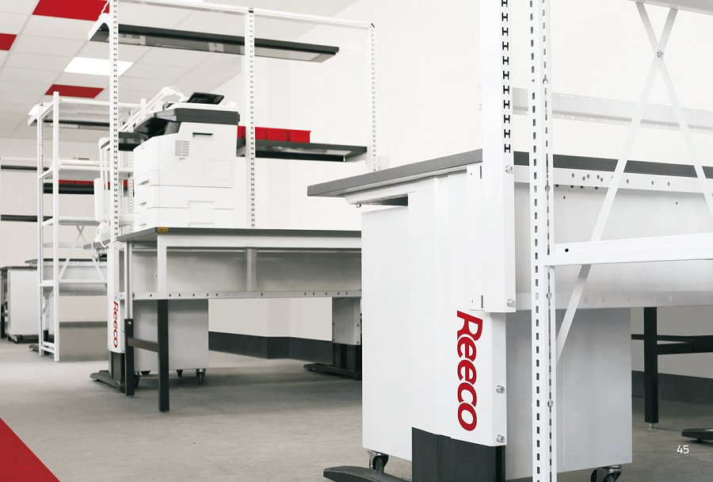

[Marka REECO](https://reeco-esd.us/), działająca na rynku również od ponad 35 lat, specjalizuje się w produkcji odzieży antystatycznej, mebli przemysłowych oraz robotów przemysłowych. Produkty REECO wyróżniają się wysoką jakością wykonania, innowacyjnością i trwałością, co czyni je niezastąpionymi w laboratoriach elektronicznych, medycznych, chemicznych oraz zakładach produkcyjnych.

Frank Medina, prezes i CEO Technica USA, podkreśla:

*"Jesteśmy zaszczyceni, że zostaliśmy wybrani jako pierwszy partner dystrybucyjny Renex w Stanach Zjednoczonych, reprezentując i wspierając markę REECO. Te produkty spełniają najwyższe standardy jakości, a ich projekt odzwierciedla głębokie zrozumienie potrzeb użytkowników końcowych. Dodanie marki REECO do naszego portfolio idealnie wpisuje się w naszą strategię oferowania rozwiązań najwyższej klasy."*

Robert Beber, dyrektor ds. eksportu w Renex, dodaje:

*"To osiągnięcie jest rezultatem ponad rocznej pracy na rynku północnoamerykańskim. Współpraca z Technica USA to nie tylko partnerstwo – to dowód siły i potencjału naszej działalności poza Unią Europejską. Zaufanie Technica USA do produktów REECO potwierdza ich jakość. Cieszymy się na wspólną obecność na targach APEX, gdzie zaprezentujemy markę REECO w najlepszym świetle. Wkrótce ogłosimy również nowych partnerów w innych regionach USA."*

Predrag Topić, właściciel Renex, komentuje:

*"Umowa z Technica USA to ważny krok w umacnianiu obecności marki REECO na rynku amerykańskim. Profesjonalizm, doświadczenie rynkowe i zaangażowanie Technica w satysfakcję klientów czynią ich idealnym partnerem. Razem zapewnimy, że produkty REECO nie tylko spełnią, ale i przekroczą oczekiwania profesjonalistów z branży."*

Renex i Technica USA zapraszają do odwiedzenia ich stoisk na nadchodzących targach APEX/IPC Expo, które odbędą się w dniach 18-20 marca. [Produkty REECO](https://reeco-esd.us/) będą prezentowane na stoisku nr 1629, a Technica USA na stoisku nr 4110. To doskonała okazja, by osobiście zapoznać się z jakością i innowacyjnością produktów marki REECO.

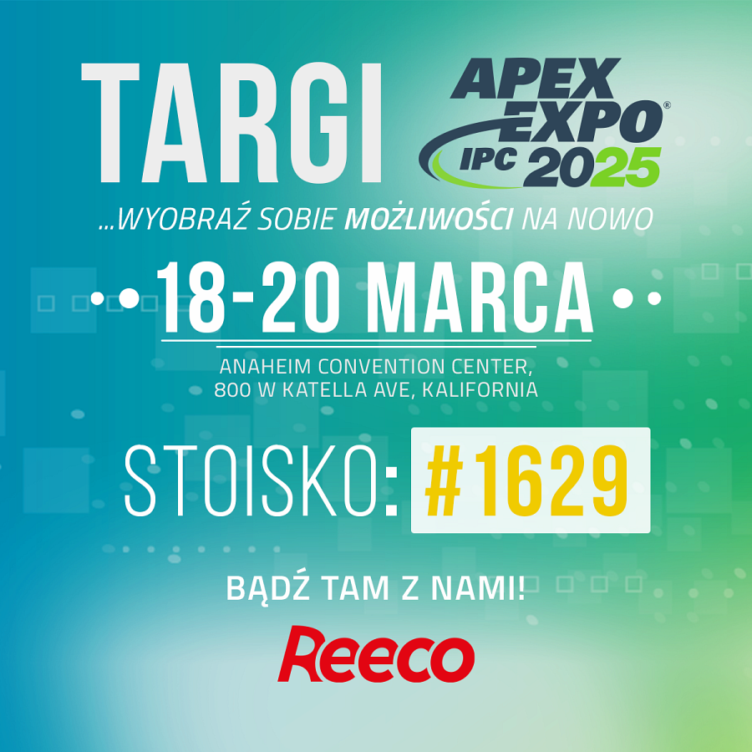

Ta współpraca to także kluczowy krok dla [REECO](https://reeco-esd.us/), które dzięki Technica USA wzmocni swoją pozycję na rynku amerykańskim i rozszerzy działalność o nowe segmenty przemysłowe. Dzięki temu partnerstwu, amerykańscy klienci zyskają dostęp do niezawodnych produktów spełniających potrzeby współczesnego przemysłu, szczególnie w obszarach technologii antystatycznych i ergonomii.